MATLAB中的作图函数

# lengend函数的使用

## 使用方法

**legend（Y1，Y2…**）这里Y的顺序与要表示输出图形的顺序一致。

**legend('hide')隐藏图形的标定**

**legend('show') 显示图形的标定**

**legend('off')清除图形的标定**

## lengend函数图示

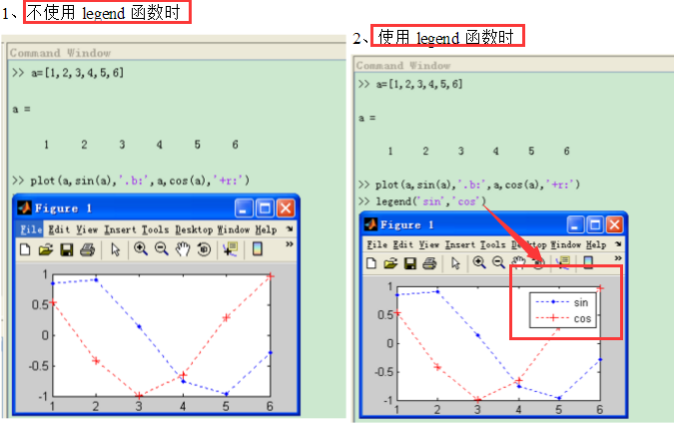

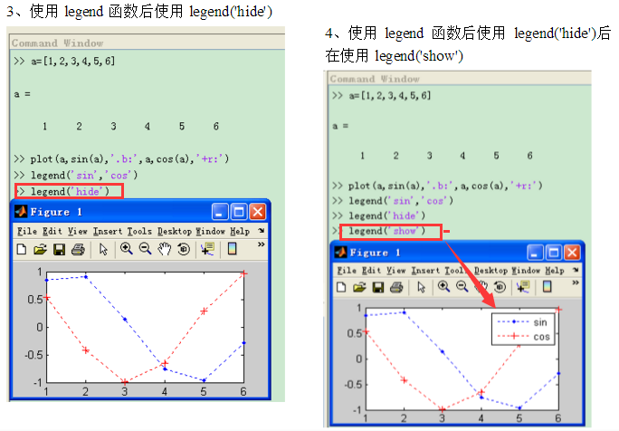

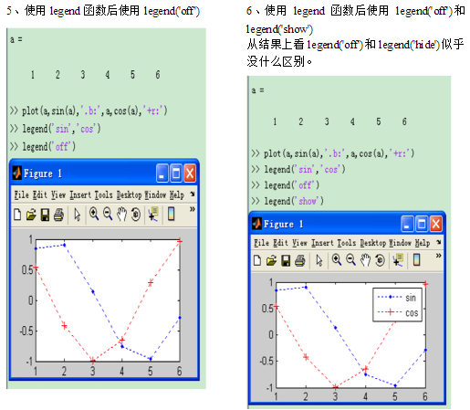

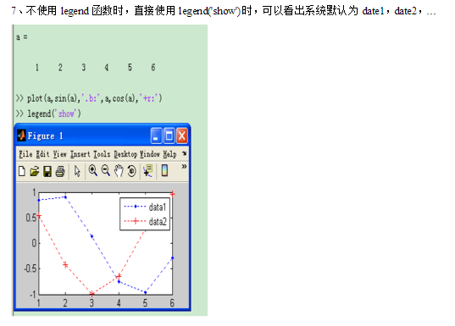

# set函数的使用

## 功能：Set graphics object properties.

MATLAB给每种对象的**每一个属性**规定了一个名字，称为**属性名**，而属性名的取值成为属性值。例如，**LineStyle是曲线对象的一个属性名，它的值决定着线型，取值可以是'-' 、':'、'-.'、'--'或'none'**。

## 语法：set(H,'PropertyName',PropertyValue,...)

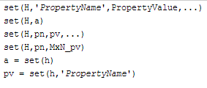

**set(H,'PropertyName',PropertyValue,...)** sets the named properties to the specified values on the object(s) identified by H. H can be a vector of handles, in which case set sets the properties' values for all the objects. If H is empty (that is, []), set does nothing, but does not return an error or warning.  
 set函数的调用格式为：  
 set(句柄，属性名1，属性值1，属性名2，属性值2，…)

如：set(y,'FontSize',12,'Color','g')

h=plot(x,y1,x,y2,x,y3);

set(h,{'Color'},{'r';'g';'b'},{'LineStyle'},{'--';':';'-.'}) %设置颜色和线宽